Zoals vorige week gemeld schenken we deze week aandacht aan de drie jeugdleden van p.v. “ de Voorwaarts”. Deze jeugdleden beoefenen de duivensport binnen 150 meter van elkaar en dat is natuurlijk een prima stimulans voor de mannen. Van west naar oost gezien hebben we het over Jordi van Belzen, Jarno Moens en Martin Meulmeester. Hieronder stellen we onze jeugdleden aan u voor. Het vluchtverslag van Auby lez Douai volgt op pagina 9.
Waarom duivensport?
Martin is al enige jaren actief in de duivensport want als twaalfjarige kwam hij regelmatig helpen bij een duivenmelker in de buurt. Toen deze in 2011 besloot om het voor gezien te houden heeft Martin een deel van het hok en alle aanverwante zaken voor een symbolisch bedrag overgenomen en is hij vanaf het seizoen 2012 zelfstandig gaan spelen met duiven. Momenteel volgt Martin een leer/werk project waardoor er een stuk minder “melkers tijd” voorhanden is. Zijn vader en moeder en ook een buurtbewoner helpen hem daarom een handje met de verzorging. Martin is een zeer gedreven coach die ook nog eens zijn steentje bijdraagt in de vereniging als inkorver en klokprinter.

Jordi is ook al langere tijd met het duivenvirus besmet. Hij ging als kleine jongen in de schoolvakanties logeren bij opa Joop Duinkerke in Wemeldinge om daar de duiven thuis te zien komen. In 2012 kwamen de eerste duiven ( van Cees Schroevers ) thuis in een hokje aan de muur. In 2013 werd het huidige hokje gebouwd en vorig jaar is hij lid geworden van onze vereniging. Hij speelde een aantal vitesse- en midfond vluchten en verder alle navluchten. Van de 9 jonge duiven werd er vorig jaar slechts 1 duif verspeeld. In augustus moet Jordi voor enkele maanden de zee op, maar zijn vader heeft al aangegeven de verzorging van de duiven op zich te nemen en ze klaar te stomen voor het seizoen 2016!
Verder is Jordi actief in de voetbalsport en deelt zonder blikken of blozen nog even mee dat zijn doelstelling dit jaar is om een 1e te vliegen in de vereniging. Een vereniging waar hij het erg naar zijn zin heeft en waar hij ook al behulpzaam is als “werker”! Zijn focus ligt op de dagfond en de grote fond.
Jarno is vorig jaar gestart met duiven. Zijn opa is ook duivencoach geweest en zijn moeder vindt postduiven erg leuk. Uit betrouwbare bron weet ik dat Jarno vorig jaar zijn duiven niet al te serieus heeft genomen. Het kwartje lijkt na de eerste opleervlucht nu toch gevallen te zijn want ik trof een zeer gemotiveerde en enthousiaste duivencoach, die het geweldig vond dat het overgrote deel van zijn duiven teruggekeerd was. Dit moet voor Jarno de reden zijn om net als zijn twee medestrijders de lat wat hoger te leggen. Hij zegt hier zelf over: “Na een paar maanden werd het houden van duiven een beetje saai, totdat de eerste vlucht en uitdaging kwam en er 9 van de 13 duiven terugkeerden, nu het seizoen is begonnen vindt ik het dubbel zo leuk want ik heb nu een doel en weet wat ik er mee kan bereiken. Dit seizoen is het begin van mijn carrière”. Jarno wil dit seizoen zijn kennis over duiven verder uitbreiden en geeft aan dat hij de sfeer in de vereniging erg leuk en gezellig vindt.
De hokken:
Martin is degene met de grootste hokaccommodatie van de drie, waardoor het voor hem mogelijk is om de doffers op weduwschap te spelen en een behoorlijk aantal jonge duiven te kunnen houden. Op de foto hieronder ziet u een deel van zijn goed verzorgde hokken.
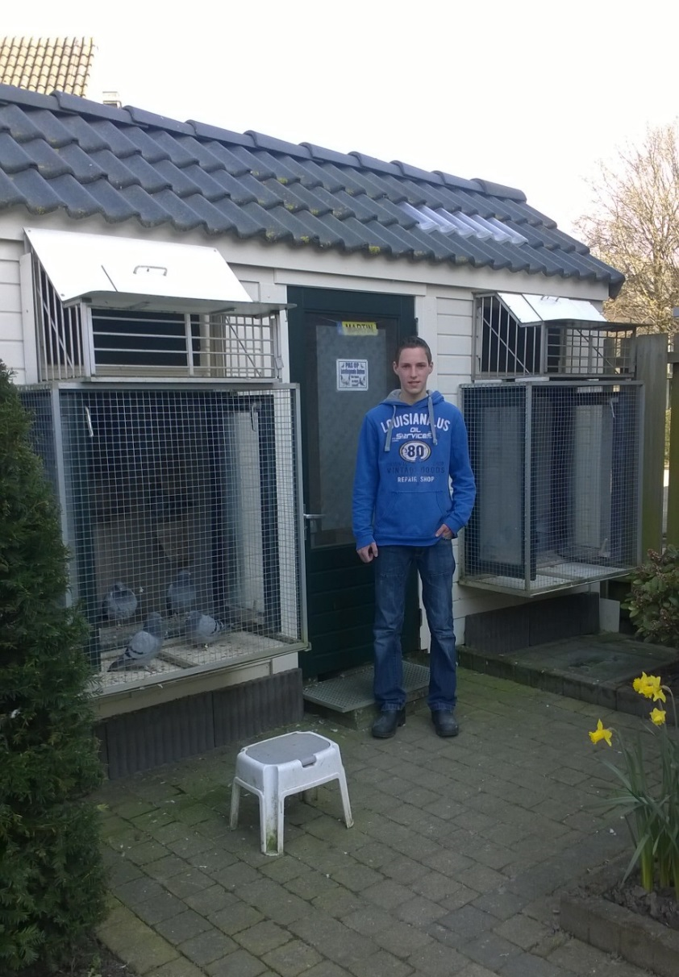
Verder heeft Martin nog de beschikking over twee hokjes waarin de tweede groep jonge duiven en een aantal kweekkoppels is gevestigd. Al met al een behoorlijke accommodatie zodat er voldoende ruimte is om de duivensport te bedrijven.

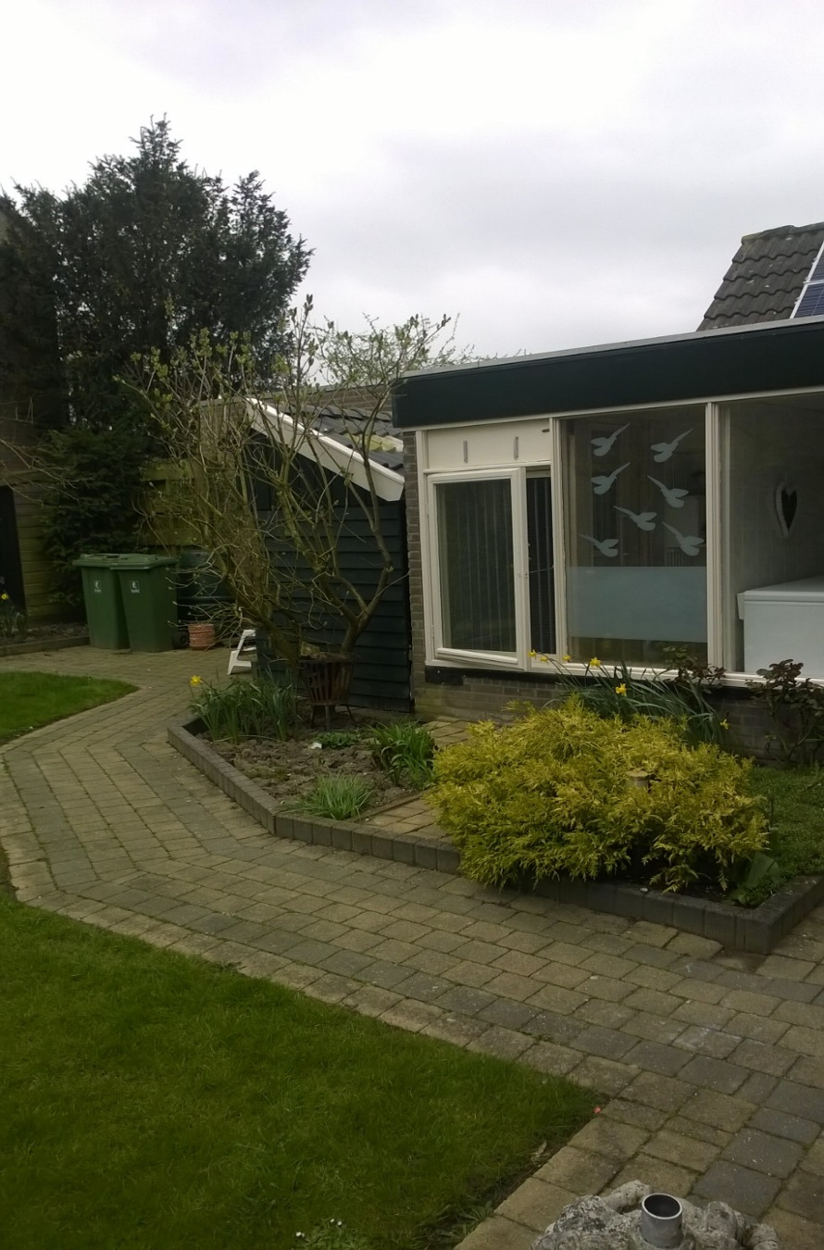

Ook heeft Martin nog een hok ( helemaal links op de foto, achter het boompje ) waar een tiental witte duiven is gehuisvest. Dus voor degene die voor een schappelijke prijs bruidsduiven inclusief witte mand nodig heeft: Neem contact op met “Martins bruidsduiven”.

De weduwduivinnen van Martin zitten in een hokje dat in de winter dienstdoet als houtopslag ( zie de foto hieronder )

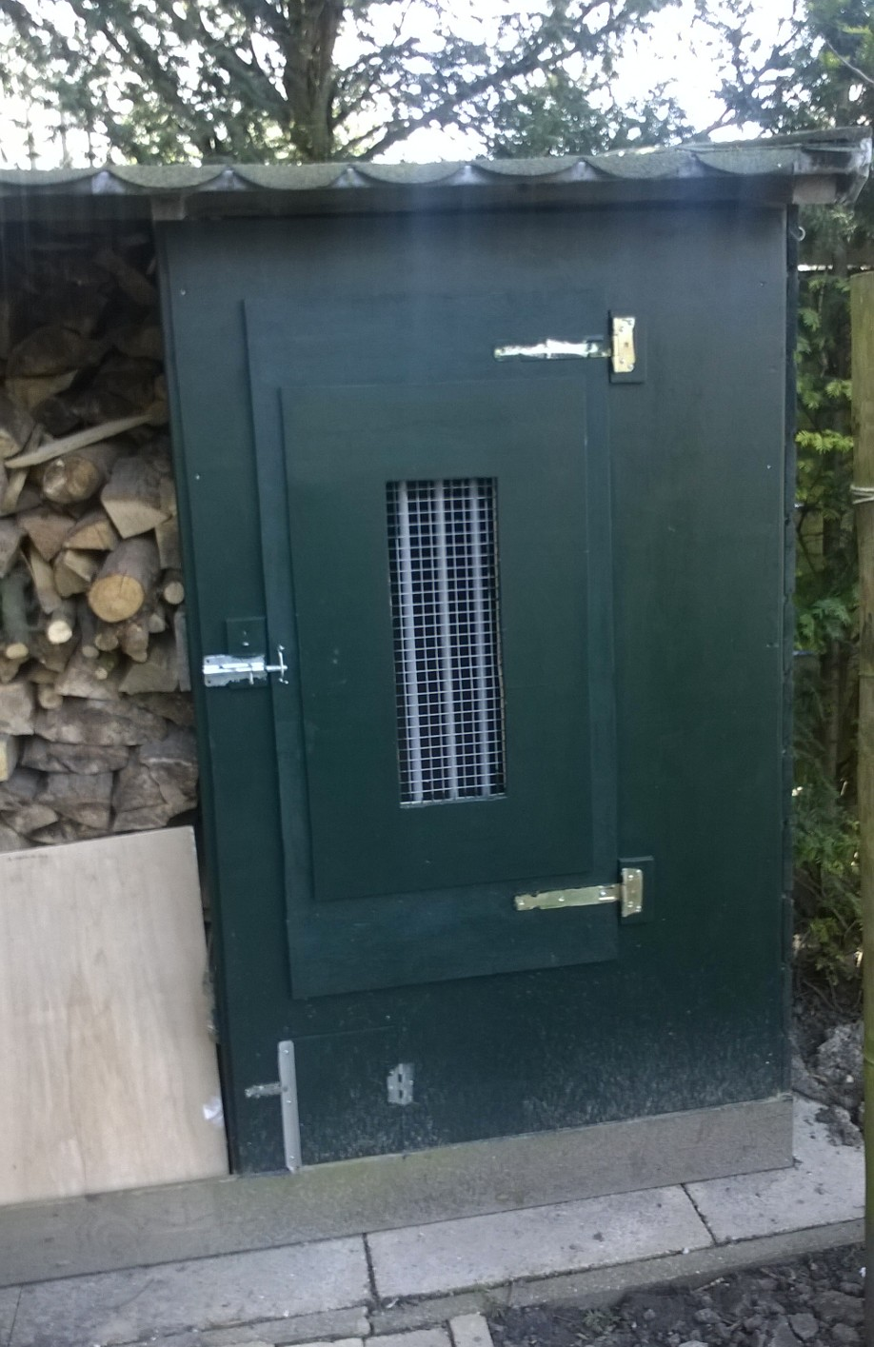

Het voorfront kan er eenvoudig worden afgeschroefd. De voerbak en het drinkenspotje gaan via het kleine luikje aan de onderzijde naar binnen. Vrijdags vliegen de duivinnen naar de doffers en kan het hokje schoongemaakt worden. Na de vlucht gaan de duivinnen via het luikje weer in het hokje. Gemak dient de mens. En Hannes; als je een paar platen multiplex miste uit je garage, hier zijn ze en ze zijn nu groen.
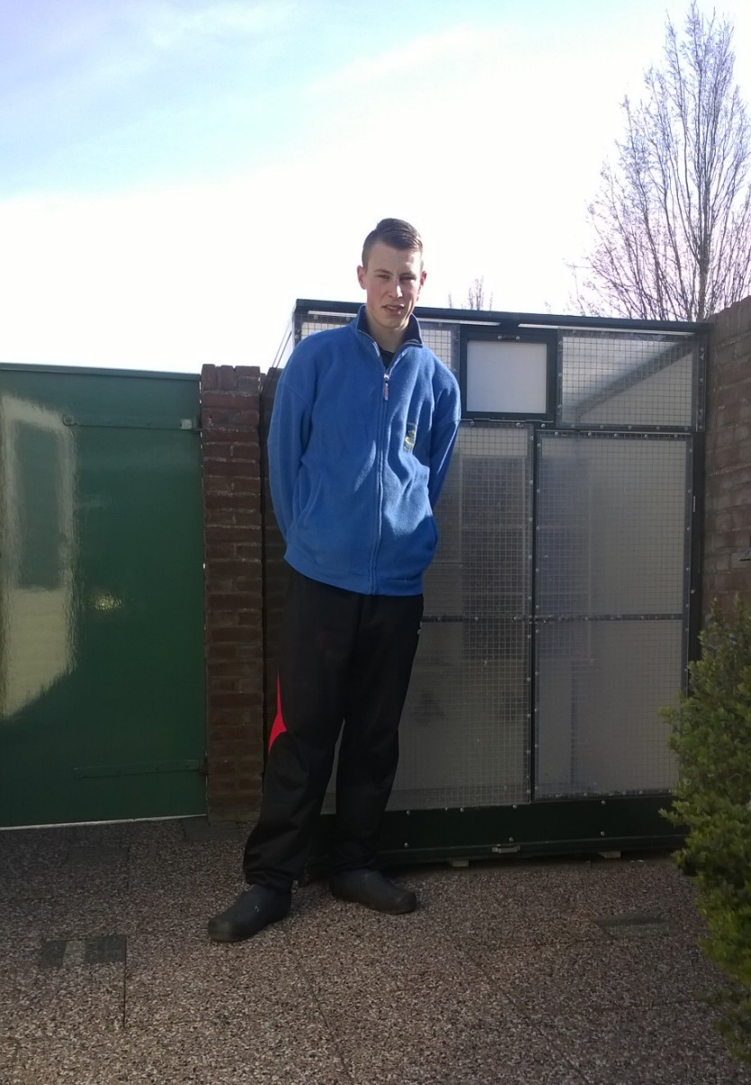
Jordi is, zoals we op onderstaande foto kunnen zien, wat betreft de duiven klein behuisd.

Mede omdat hij veruit de langste is van de drie, is hij de enige van onze drie musketiers die niet rechtop kan staan in zijn hok. Het hokje is gemaakt van aluminium profielen en gaas met een plexiglazen dakje. De voorzijde is door middel van plexiglas af te schermen.
Het is voor Jordi niet mogelijk om de geslachten te scheiden zodat hij verplicht nestspeler is. Wat betreft het klimaat lijkt het hokje prima te voldoen want de duiven zitten er keurig strak bij.
Schoon is het hokje ook, want onder toezicht van vader Johan is Jordi dagelijks bezig de zaak grondig te reinigen! Ik vraag mij af of dit een soort proefperiode is waarbij een positief resultaat de deur open zet voor een groter hok!
Het zou zo maar kunnen… En Johan: Al je werk aan het rennetje is dan niet voor niets geweest want dit is prima geschikt voor de weduwduivinnen zou ik zeggen.
( Ik heb mijn best gedaan Jordi, blijven zeuren maar! )
Ook bij Jarno zien we dat de accommodatie niet groot is waardoor hij voor dezelfde problemen als zijn buurman komt te staan. Het grootste manco voor beide heren is niet zozeer het gedwongen nestspel maar wel dat ze geen apart hokje hebben voor wat jonge duiven. Op de huidige manier is daarom de aanwas voor de toekomst een moeilijk verhaal.

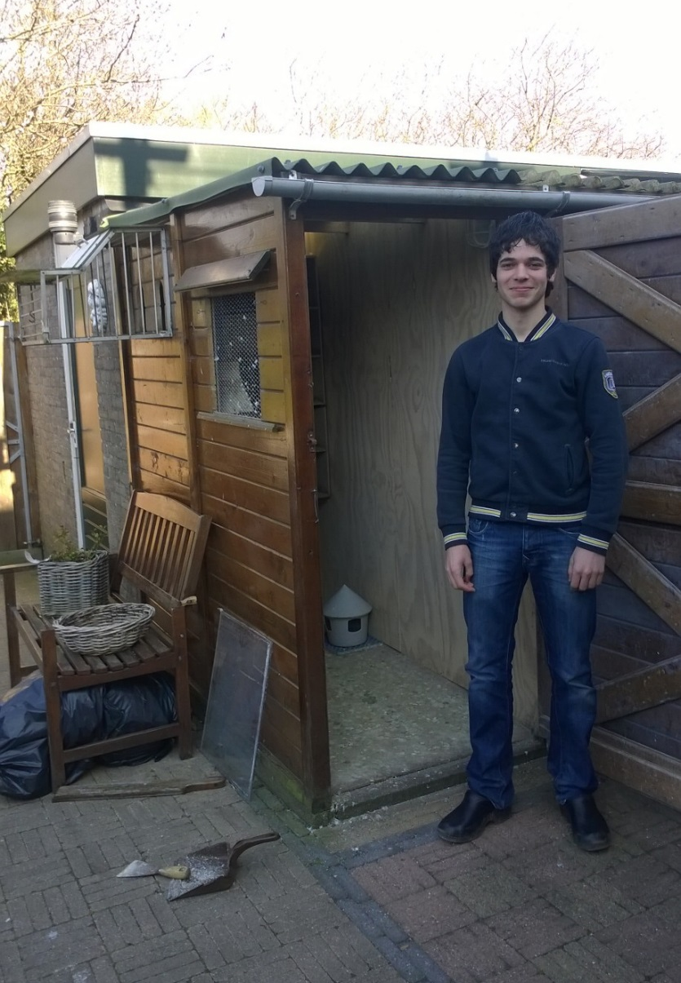

Jarno heeft op dit moment nog geen jonge duiven maar gaat op mijn advies nu toch broedschalen met tabaksstelen in de bakken zetten zodat hij “echt” op nest kan spelen en een aantal jonge duiven kan kweken voor de navluchten. Hij zou in principe nog een scheidingswandje in het hok kunnen maken zodat de jonge duiven apart kunnen zitten op schapjes. Maar misschien is de huidige wijze waarop Jordi en Jarno duiven houden wel het ei van Columbus en hebben we de duivensport met z’n allen veel te ingewikkeld gemaakt…

Het duivenbestand:
De duiven van Jordi komen hoofdzakelijk van Cees Schroevers en opa Joop Duinkerke uit Wemeldinge. Verder een opgevangen duif van Leo Heremans ( je kunt mindere soort opvangen) en via de Zeeuwse jeugd dag mocht Jordi dit jaar naar Breskens om bij Henk en Henry Mookhoek een koppel jonge duiven op te halen. Momenteel liggen er bij Wim Segboer nog twee jonge duiven voor hem klaar zodat we kunnen stellen dat Wim zijn steentje bijdraagt voor onze jeugd. (Martin mocht dit jaar een kweekkoppel bij hem halen om te gebruiken en hier heeft Martin nu zes jonge duiven uit gekweekt.)

Jarno heeft vorig jaar een aantal jonge duiven gekregen van René van Hee uit Oostburg en ook hij kreeg een duif van Wim Segboer, verder kreeg hij twee jonge duiven van Martin Meulmeester en drie duiven van Comb. Meulmeester. Van René zijn er momenteel nog 4 duiven aanwezig en verder kwamen de drie duiven van de Comb. Meulmeester terug van Menen alsmede de duif van Wim Segboer en een duif van Martin.

Martin heeft in de loop der jaren duiven gekregen van nagenoeg alle topmelkers van p.v. “de Voorwaarts”. Omdat hij bang is iemand te vergeten laten we de imposante opsomming achterwege. Ook de Comb. Wielemaker uit Oost- Souburg is hier jaarlijks leverancier van een viertal jonge duiven. Verder kwamen er in het verleden duiven van Rene van Hee uit Oostburg (waaronder de doffer die vorig jaar een Provinciale vlucht bij de jeugd op zijn naam wist te schrijven) , Comb. Houmes uit Middelburg en dit jaar via bonnen op de Zeeuwse jeugd dag 3 jonge duiven van Piet Neels uit Oostdijk en een koppel jonge van Comb. van Daalen uit Sint Jansteen.
Martin heeft niet te klagen over de hulp die hij in het verleden en het heden ontvangt bij het verkrijgen van jonge duiven. Hij is nu op het punt gekomen dat hij zelf kan voorzien in de aanwas van jonge duiven. Voor Jarno was dit toch een wat moeilijker verhaal vorig jaar. Als hij serieus met de duivensport verder gaat zal ook hij ongetwijfeld deze steun gaan ontvangen.
Na de gesprekken met de heren heb ik gemerkt dat ze alle drie behoorlijk fanatiek zijn wat betreft hun hobby. Voor Martin en Jordi geldt, zoal eerder gemeld, dat ze ook al actief zijn in het verenigingsleven en dat is uiteraard erg positief. Dus Jarno: volg dit voorbeeld en help bijvoorbeeld Martin en Jordi met printen op zaterdag.
Wel geven de mannen aan dat het moeilijk is om tussen het geweld van de toppers een plaatsje op de uitslag te bemachtigen. Wat dat betreft is de B-klas voor hun een waardevolle aanvulling op de wekelijkse uitslag. Het is dan misschien appels met peren vergelijken maar de concurrentie is er op dit niveau niet minder om en het is toch leuk voor een ieder om zijn naam op een uitslag te lezen. Het plezier in de duivensport moet voorop staan en dan komen de successen vanzelf wel een keer. Dit is misschien een cliché, maar uiteindelijk wel de basis om verder te gaan.
Natuurlijk weet een ieder dat succes in de duivensport van heel veel factoren afhankelijk is, daarom blijft het erg belangrijk dat met name jeugdleden steun en advies krijgen van ervaren leden in de vereniging en ook geholpen worden in het verkrijgen van betere duiven. Zeker als men ziet dat mensen er echt alles aan doen om op niveau mee te doen maar simpelweg geen duiven bezitten van voldoende kwaliteit.
We kunnen er jammer genoeg niet omheen, maar het ledenaantal loopt jaarlijks behoorlijk terug, vandaar het grote belang om jeugd, maar zeker ook twijfelende senioren aan boord te houden.
Wat dat betreft ben ik persoonlijk van mening dat het bestuur van onze vereniging op een positieve wijze invulling geeft aan de stimulering van Jordi, Jarno en Martin.

Mannen succes met de komende vluchten!

Vluchtverslag Auby Lez Douai op zaterdag 11 april:
De dag van de lossing was qua weer wederom verre van ideaal. Kon men vrijdag nog heerlijk van het zonnetje genieten, zaterdag kon de jas weer uit de kast.
Veel bewolking, een spaarzaam zonnetje en een straffe zuid- westen wind waren de ingrediënten voor de eerste Vitesse vlucht van het seizoen 2015. Om 11.15 uur waren de omstandigheden in het noordwesten van Frankrijk van die aard dat de duiven van de zuidelijke samenspelen in vrijheid konden worden gesteld, een kwartier later gevolgd door de noordelijken waaronder de ruim 600 duiven van onze vereniging. De snelheid werd door de kenners al snel bepaald op zo’n 1800 meter per minuut zodat de eerste duiven konden vallen op ongeveer 70 minuten na de lossing.
Aldus geschiede en met een snelheid van 1819 meter per minuut was het de “838” van J.D. Schroevers die deze vlucht op zijn naam wist te schrijven
Zaterdagmorgen was mij via de Whats App al gemeld dat “ The Magic Man “ zijn poort reeds van slot had gehaald voor de “razende reporter” en inderdaad moest ik weer richting het “centrum” voor de vluchtoverwinnaar. Het gehele podium viel daar overigens te bewonderen, want op plaats twee en drie vinden we de Comb. de Ridder, knap gevolgd door Lieven van Belzen die daarmee tevens winnaar in de B- klas werd. Boze tongen uit de buurt beweren dat de “838” van zijn baas de opdracht had gekregen geen kopwerk te doen en na het oversteken van de Schelde te demarreren. Zulke onzin gaan we hier natuurlijk niet noteren.
Voor de duiven was het goed opletten vandaag, een juiste koers en tijdig in de remmen was het devies. Wat mij verder opviel was het grote verschil in hoogte waarop de duiven zaten. Als stipjes in de lucht moesten sommigen naar beneden draaien om het hok te bereiken.
De “838” die als eerste getekende in de mand ging, mede door de 4e plaats die deze doffer vorige week wist te vliegen, zit op grote jonge en hield ook bij het maken van de foto zijn kroost goed in het oog. Aan stambomen doet J.D. tegenwoordig niet meer; de mand is hier de selecteur.
Jos wist mij nog wel te vertellen dat er soort van broer Cees in de doffer zat. Een doffer die samen met nog 8 duiven moet gaan zorgen voor de prijzen op de programmavluchten.
De overige oude duiven zijn bestemd voor de fond-vluchten. Het is trouwens goed vertoeven op het knusse zolderhok, zowel voor de duiven als voor de melker! Bijkomend voordeel is dat je stiekem achter een hoekje op het balkon de concurrent in de gaten kunt houden. J.D. wist verder nog te melden dat hij behoorlijk gemotiveerd aan de start van het seizoen is verschenen, het realiseren van een nieuw hokje voor de jonge duiven is hier natuurlijk een goed voorbeeld van!
De overwinning in het samenspel ging net aan de neus van J.D. voorbij, want in p.v. de Combinatie was het Gijs Baan die met deze eer ging strijken. Gijs gefeliciteerd, maar bovenal beterschap gewenst!

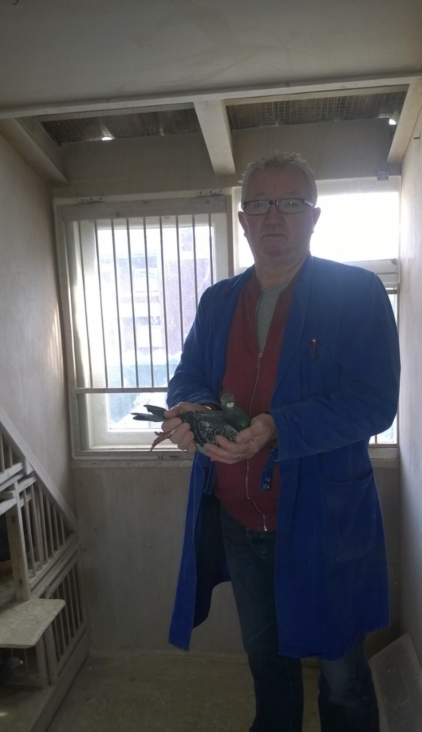
J.D. Schroevers poserend met de vluchtoverwinnaar
Ook Casper van Belzen Jr. deed afgelopen zaterdag van zich spreken door liefst 6 van zijn 18 duiven in de top 34 te “draaien”, met ook nog eens een percentage van 50 % prijs een prima prestatie. Ook Rinus de Ridder, Comb. de Ridder, Joh. van Belzen en Zn. , Lieven Meerman, Comb. Meulmeester, L.P. Schroevers en Han van Belzen wisten dit percentage of hoger te halen!
Een groot aantal B-spelers wist zich overigens keurig te klasseren in de totaal uitslag.
Al met al een goed verlopen vlucht die door de lossingverantwoordelijken exact op het juiste tijdstip gelost is.

Dat je als schrijver tegenwoordig goed om je heen moet kijken is mij dit weekend ook al duidelijk geworden.
Al race fietsend ( dat race kan eigenlijk wel achterwege blijven ) in de buurt van Nieuwland werd ik belaagd door een loslopende bok met weinig goeds in de zin. Omdat ik volgens mij nog niets kwetsends over onze Nieuwlandse leden heb geschreven, zelfs niet dat Ko nu eens moet ophouden met dat levensgevaarlijke paardrijden, ga ik er vanuit dat er geen opzet in het spel is. Maar voor de zekerheid: Mannen; “Je suis Scoop”

Volgende week gaan de duiven richting Peronne en Jacco de Ridder, dat is een vlucht van 183 kilometer. Aan weersvoorspellingen ga ik mij hier niet meer wagen. Hopelijk een mooie open vlucht met lekkere temperaturen. Goed voor de duiven en voor de melker!
Leo D. ( met pet en vuvuzela ) wens ik veel succes met zijn tv opnames aanstaande dinsdag. Kijk allen op 3 mei a.s. naar “Onze club” bij Omroep Zeeland.

Succes maar weer.

